Bài Tập Lớn

phân tích thiết kế

Giáo viên hướng dẫn:Mai Thúy Hà
Sinh viên thực hiện
1:Phan Văn đoan
2:Nguyễn Hà Thanh
3:Hoàng Duy Cường
4:Nguyễn đức Phương

LỜI NÓI ĐẦU

Trong những năm gần đây . với sự phát triển vượt bậc của nền công nghệ thong tin trên thế giới . cũng như sự đa dạng các loại lien lạc trên thế giới thì sự trao đổi thong tin , liên lạc với nhau trở thành 1 nhu cầu thiết yếu cho con người

Vì vậy , điện thoại đã trở thành vật không thể thiếu đối với mọi người trên thế giới . Chính vì thế , các hang điện thoại mọc lên nhan nhản . cạnh tranh nhau về mẫu mã . ứng dụng , phần mềm để vươn lên đạt vị trí cao trong giới truyền thong cũng như đạt doanh thu khổng lồ , chính vì vậy nên chúng e nhắm vào 1 thương hiệu rất nổi tiếng trên toàn thế giới cũng Như Việt Nam , hãng Apple
Vì sự chỉ bảo của cô Mai Thúy Hà . Chúng em đã hợp tác - phát triển và tạo nên trang Web apple store này với mong muốn sự đầu tư phát triển qua mạng sẽ ngày càng nở rộ , và mọi người cũng sẽ biết them nhiều thong tin về hang điện thoại , ipod , mac , đang làm mưa làm gió trên thị trường hiện nay :x

Xin chân thành cám ơn

Mục Lục
Chương I : Phân tích thiết kế
1: Mục đích của đề tài
2:Chức năng hoạt động của website
3: website

Chương II : Biểu đồ
1:Biểu đồ chức năng
2:Biểu đồ quản lý tin tức
3:Biểu đồ thể hiện giao dịch
4:Biểu đồ quản lý bán hàng
5:Biểu đồ quản lý khách hàng
6:Biểu đồ tìm kiếm
7:Biểu đồ xem thông tin
8:Biểu đồ mua hang

Chương III: Hoạt động
1:Biểu đồ hoạt động
2:Biểu đồ chức năng mua hàng
3: Biểu đồ thanh toán

Chương IV:Thiết kế cơ sở dữ liệu

Chương V:Mô hình thực thể
1:Thông tin sản phẩm
A:Ipad
C:Phụ Kiện
D:Iphone
E:MacBook
D:Thông tin sản phẩm
2: đăng kí

Chương I: Phân tích thiết kế

1:Mục đích của đề tài
Xây dựng Website nhằm giới thiệu, tìm kiếm tra cứu thông tin về các sản phẩm điện thoại di động tới khách hàng và mọi người quan tâm. Từ đó, cho phép họ có thể thực hiện giao dịch và đặt hàng trực tuyến. Hệ thống sẽ sử dụng cơ sở dữ liệu MySQL, ngôn ngữ lập trình PHP và chạy trên nên máy chủ Apache.
Xây dựng Website bán hàng với nhiều tính năng, xử lý thông tin nhanh chóng và chính xác, thực hiện giao dịch với khách hàng thủ tục mua bán hàng qua mạng.

2:Chức năng hoạt động của Website
- Đối với Admin:
Là người làm chủ mọi ứng dụng, có mọi quyền hành trong việc điều khiển hoạt động của hệ thống. Người này sẽ có tên đăng nhập và mật khẩu để đăng nhập vào hệ thống và điều hành nó. Các chức năng quản lý như sau:
- Chức năng cập nhật thông tin(thêm mới, sửa, xóa) về sản phẩm, tin tức, khách hàng. Công việc này đòi hỏi phải có sự chính xác cao.
- Tiếp nhận và kiểm tra đơn đặt hàng hay xóa bỏ đơn đặt hàng.
- Thống kê chung, thống kê các mặt hàng, loại sản phẩm và doanh thu, quản lý khách hàng, đơn hàng, sản phẩm, loại sản phẩm, tin tức.
- Đối với khách hàng:
Là người có nhu cầu mua điện thoại của apple họ sẽ vào trang Web để tìm hiểu về các mặt hàng và sẽ đặt mua các mặt hàng này. Do đó, khách hàng sẽ có các chức năng:
- Khách hàng có thể xem thông tin về sản phẩm, tin tức hay các chuyên mục tư vấn… trên website.
- Khách hàng có thể tìm kiếm theo sản phẩm théo kiểu dáng, giá tiền hay phụ kiện của sản phẩm.
- Khách hàng có thể đặt mua sản phẩm.
- Khách hàng có thể gửi yêu cầu đến hệ thống website

3: website
Website apple store
Người quản lí
Khách hàng
Cập nhật hàng hóa
Hiển thị thông tin
Tìm kiếm
Thay đổi thông tin
Tìm kiếm
Đóng góp ý kiến
In ấn

Chương II:Biểu đồ

1: Biểu đồ chức năng

Website bán hang
Apple store
Giao tiếp khách hàng
Quản trị hệ thống
Xem thông tin
Mua hàng
Gửi yêu cầu tới website
Tìm kiếm
Quản lý sản phẩm
Quản lý tin tức
Quản lý bán hàng
Quản lý khách hàng
Tìm kiếm
Hình 1: Biểu đồ chức năng

2: Biểu đồ “Quản lý sản phẩm”

Quản lý sản phẩm

Thêm sản phẩm

Sửa thông tin sản phẩm

Xóa sản phẩm
Hình 2: Biểu đồ chức năng “Quản lý sản phẩm”

3: Biểu đồ “Quản lý tin tức”

Quản lý tin tức

Thêm tin mới

Sửa tin

Xóa tin
Hình 3: Biểu đồ chức năng “Quản lý tin tức”

4: Biểu đồ “Quản lý bán hàng”

Quản lý bán hàng
Quản lý hóa đơn mua hàng

Bán hàng
Hình 4: Biểu đồ chức năng “Quản lý bán hàng”

5: Biểu đồ “Quản lý khách hàng”

Quản lý khách hàng

Thêm khách hàng mới

Sửa thông tin khách hàng

Xóa khách hàng

Hình 5: Biểu đồ chức năng “Quản lý khách hàng”

6: Biểu đồ “Tìm kiếm”

Thông tin xử lý
Sản phẩm
Tìm kiếm theo tên
Thông tin xử lý
Tìm kiếm theo giá
Sản phẩm
Kết quả hiển thị
Kết quả hiển thị

Kết quả tìm kiếm

Khách hàng
Chỉ tiêu tìm kiếm
Chỉ tiêu tìm kiếm

Khách hàng
Chỉ tiêu tìm kiếm

Hình 6: Biểu đồ chức năng “Tìm kiếm”

7: Biểu đồ “Xem thông tin”

Xem thông tin
Hiển thị các thành phần cơ bản

Xử lý các lựa chọn

Hiển thị nội dung tương ứng
Hình 7: Biểu đồ chức năng “Xem thông tin”

8: Biểu đồ “Mua Hàng”

Mua hàng
Đưa hàng vào giỏ hàng
Sắp lại giỏ hàng

Lập đơn hàng

Thanh toán
Hình 8 : Biểu đồ chức năng “Mua hàng”

Chương III : Biểu đồ hoạt động
1:Biểu đồ hoạt động

Khách hàng
Thông tin cần giải đáp
Tìm kiếm
Mua hàng
Kết quả tìm kiếm
Xử lý thanh toán
Thông tin được giải đáp
Tìm kiếm thông tin
Cập nhật thông tin
Website Apple store
Cập nhật thông tin
Kết quả tìm kiếm

Quản trị viên

- biểu đồ này thể hiện hoạt động của trang web khi làm việc , khách hang có thể vào trang web , tìm kiếm sản phẩm mình cần , xem thong tin sản phảm
- Sau khi tìm hiểu về sản phẩm khách hang có thể đưa ra những câu hỏi lien quan đến mặt hàng
2:Biểu đồ chức năng mua hang
Hóa đơn
sản phẩm
Đưa vào giỏ hàng
Giỏ hàng được cập nhật
Thêm, sửa xóa hàng
Sản phẩm được chọn
Giỏ hàng
Đơn hàng
Thông tin mua hàng

Khách hàng

Thanh toán

Lập đơn hàng

Sắp lại giỏ hàng
Đơn hàng được chấp nhận
Đặt hàng
Đơn hàng
Hóa đơn
-Biểu đồ này cho phép chúng ta thấy rõ đc hoạt động của trang web khi khách hang đã đặt hang qua mạng

3:Biểu đồ thanh toán
Đơn hàng
Xác nhận đơn hàng
Nhận đơn hàng
Thực hiện bán hàng
Xác nhận thành công
Quản trị viên

Bán hàng
Thông tin khách hàng
Hóa đơn

-sau khi tìm hiểu về sản phẩm và đặt mua mặt hang . khách hang có thể nhìn vào biểu đồ trên để biết rõ cách giao dịch mỗi khi mua sản phẩm

Chương IV:Thiết kế cơ sở dữ liệu

Chương V: Mô hình thực thể
1:Giới thiệu sản phẩm
A:Trang chủ
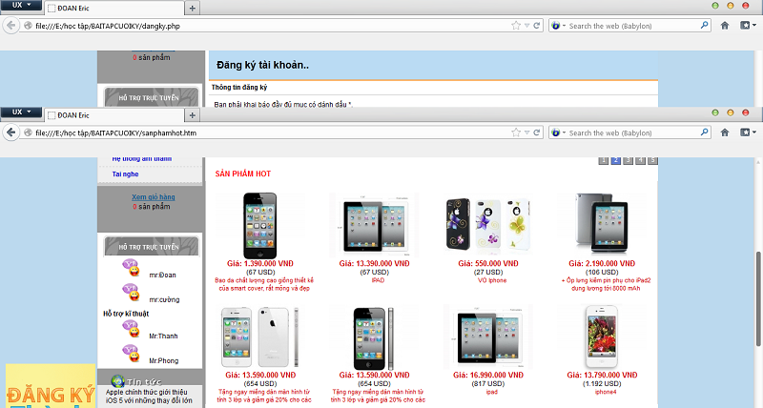

- Trang chủ là nơi cập nhật và hiển thị những sản phẩm đang hot trên thị trường
- cột bên tay trái là hình thức hỏi đáp qua yahoo cho những khách hang muốn tìm hiểu them về hang apple cũng như biết them thông số của các sản phẩm

B:Ipad

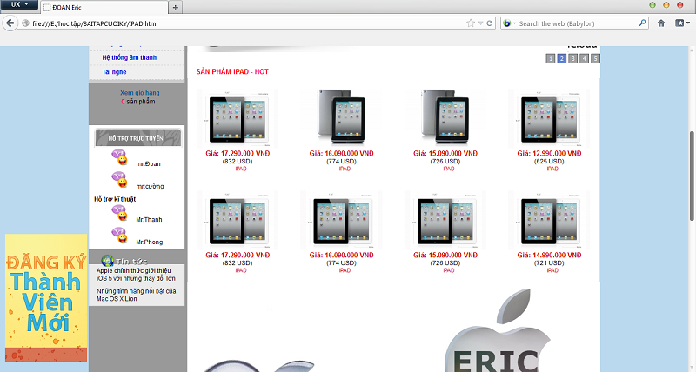

- Hiện nay Ipad (máy tính bảng) đang gây sốt với cộng đồng công nghệ thông tin trên thế giới
- Là 1 bước đột phá mới về ngành công nghệ thong tin hiện nay
- Chính vì vậy Ipad đang là 1 trong những sản phẩm HOT trên thị trường Việt Nam cũng như ngoài nước

- Về phần mềm, iPAD chạy hệ điều hành tương tự như iPhone và iPod Touch, ta có thể đồng bộ hóa dữ liệu giữa iPAD với máy tính PC hoặc MAC. Ta có thể chạy các ứng dụng của iPhone, iPod Touch trên iPAD. Apple cũng khai trương dịch vụ iBookStore để người dùng có thể mua sách điện tử và đọc trên iPAD như một thiết bị đọc sách.

C: phụ kiện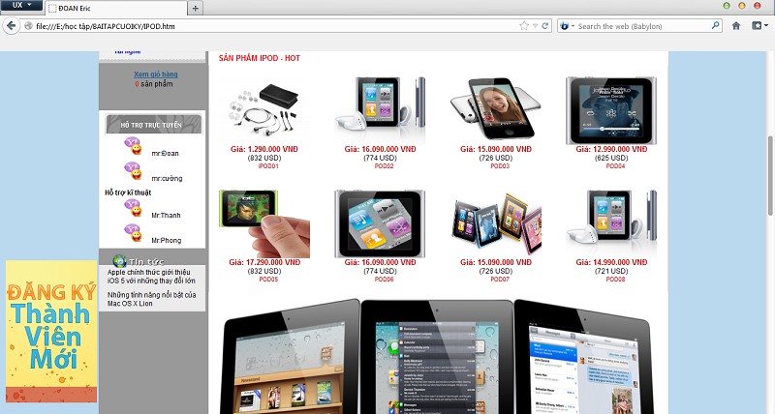

- Khi nhắc đến những sản phẩm của Apple , chúng ta đều nghĩ tới những phụ kiện có tính trợ giúp cao
- Khách hang lưu ý khi so sánh phụ kiện chính hãng vs những phụ kiện bị làm nhái đang lan tràn trên thị trường , các web bán hàng

D:Iphone
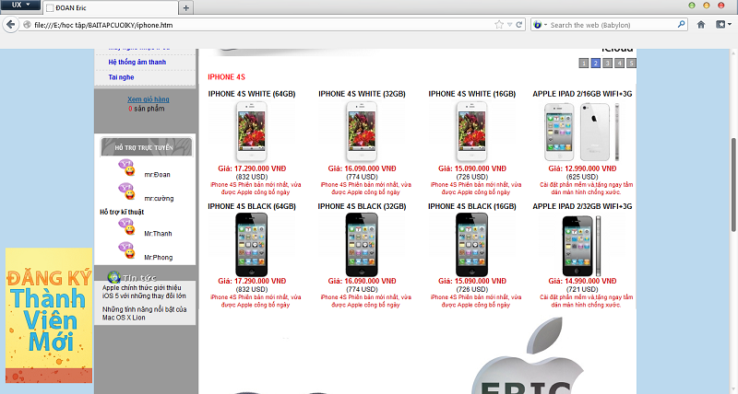

- Khi nhắc đến Apple, chúng ta ko thể ko nhắc đến Iphone . dòng điện thoại sang trọng về mẫu mã , chất lượng
- Dòng sản phẩm đang đc các bạn trẻ Việt Nam ưa chuộng cho dù ko dung hết đến phần mềm của Iphone , có lẽ là do phong trào
E:MacBook
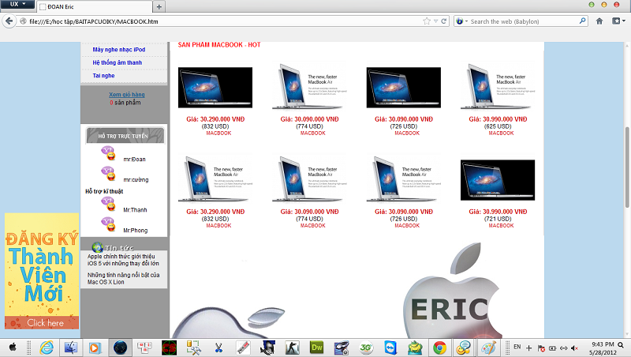

- Từ khi Apple tung ra model chạy được trên chip Intel, MacBook dần trở nên không có gì lạ lẫm với giới sành điệu. Nhờ dùng chip Intel, có thể cài cùng lúc 3 hệ điều hành phổ biến: Windows, Linux, Mac OS. Máy đẹp, hệ điều hành nào cũng chạy được, như mơ cho cả nguời bình thuờng lẫn lập trình viên! Nguời bình thuờng cần máy đẹp, lập trình viên cần dùng cùng lúc nhiều hệ điều hành để viết và thử nghiệm chuơng trình.

F:Thông tin sản phẩm
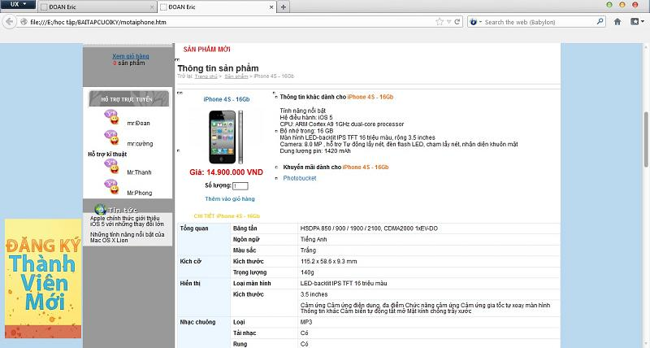

- Thông tin sản phẩm có lẽ là 1 phần không thể thiếu đối với mỗi khách hang khi tìm hiểu về sản phẩm mình cần mua
- ở đây thể hiện chi tiết các thong số kĩ thuật của chiếc Iphone 4S , từ ngôn ngữ , trọng lượng , kích thước , cho đến màu sắc
- Tuy nhiên phần quan trọng nhất chính là những tính năng nổi bật , hệ hiều hành , cũng như dung lượng và tốc độ xử lý của sản phẩm

2: đăng kí
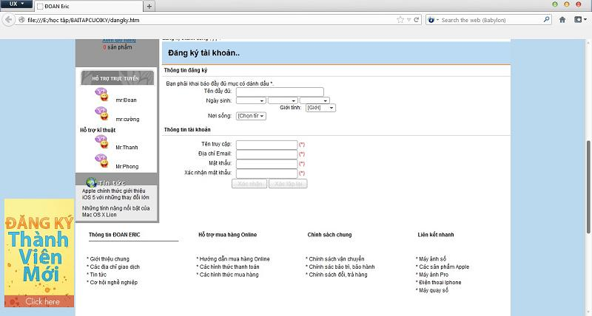

- Để trở thành thành viên website cũng như bạn hàng của công ty thì khách hàng phải đăng kí tài khoản . Phần đăng kí tài khoản với hai mục chính đó là thông tin tài khoản và thông tin khách hàng của công ty.

-----------------------------------------------------------------------

KẾT LUẬN
Với sự phát triển của Internet hiện nay thì việc xây dựng và quản lý các website trở thành một nhu cầu thiết yếu, nhất là đối với các doanh nghiệp hoạt động trong lĩnh vực kinh doanh. Vì vậy, ngày nay việc xây dựng một website bán hàng trực tuyến, cụ thể là Website bán hàng trực tuyến mà em đã xây dựng này đã không còn mới mẻ nữa nhưng lại mang lại tính thực tế cao, khi nó vừa phục vụ khách hàng tiện lợi cũng vừa giúp cho người kinh doanh đạt được hiệu quả cao.
Hướng phát triển:
Bổ sung những hạn chế của đề tài và mở rộng các chức năng của hệ thống Website như:
- Bổ sung phương thức thanh toán trực tuyến.
- Thiết kế Website để khách hàng có thể truy cập bằng 2 ngôn ngữ: Tiếng Việt và Tiếng Anh.
- Những thông tin giải trí đa dạng hay game nhỏ, giúp khách hàng sau khi thăm Web có thể nghe nhạc hay chơi game giải trí, như vậy sẽ lôi cuốn được nhiều khách hàng hơn.
- TÀI LIỆU THAM KHẢO
Internet

